**调停课功能操作手册**

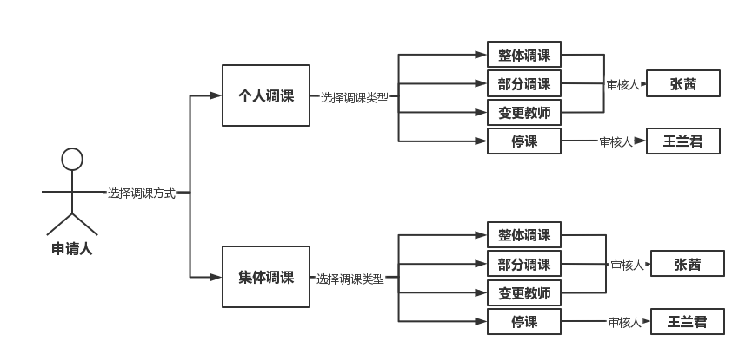

# 个人调课申请

## 步骤：教师端-课程管理-课表管理-调课申请

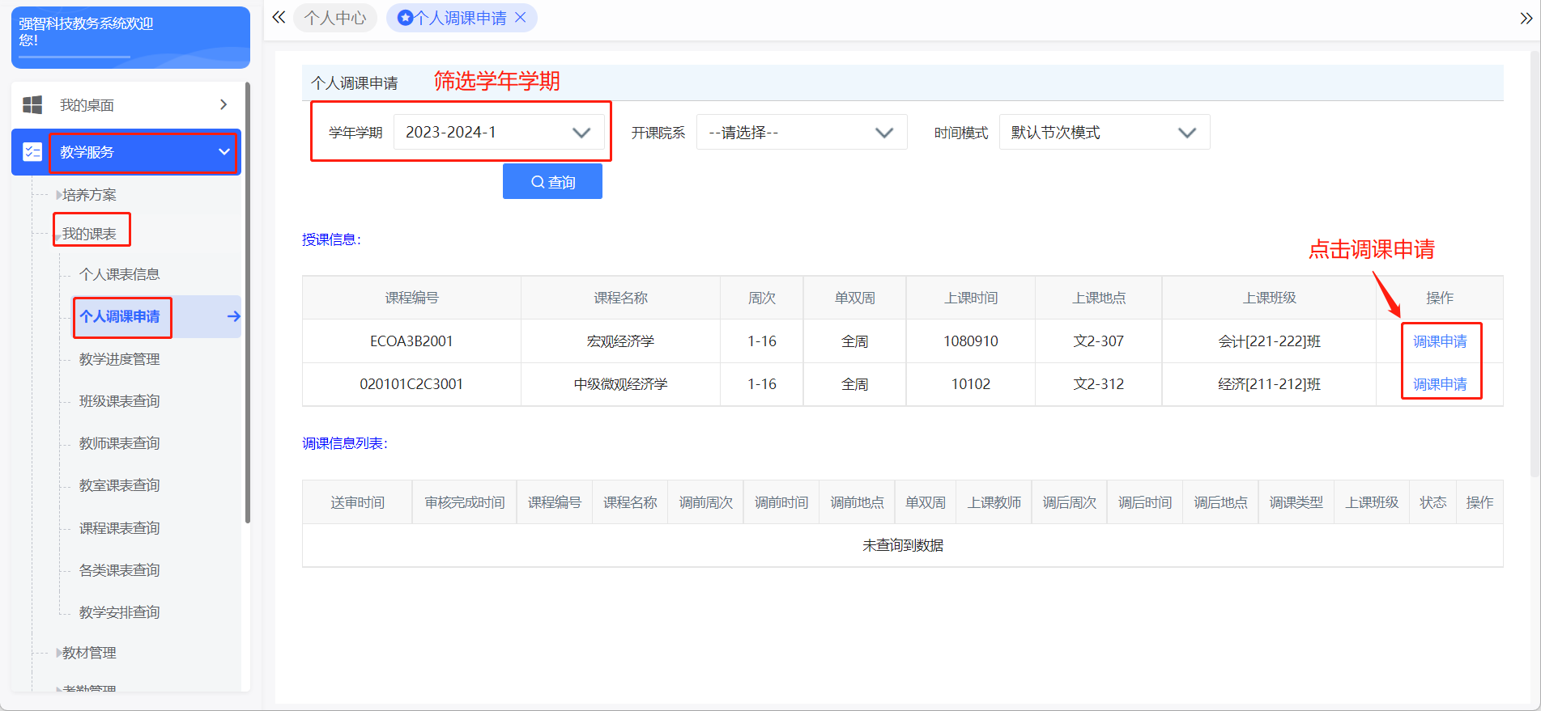

# 调课申请页面功能点说明

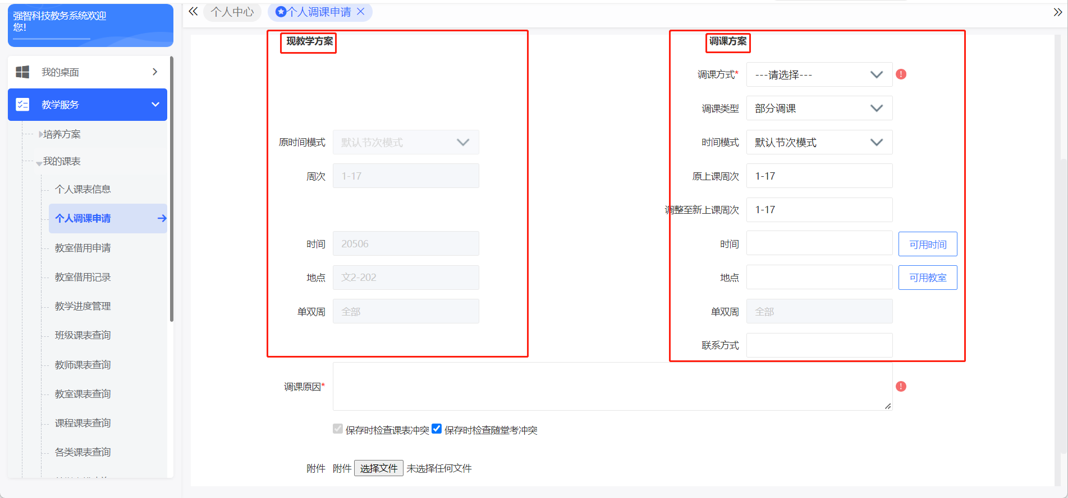

## 调课方式：只是调课原因的选择，不对调课内容数据有任何影响变化。

1. 个人调课——因个人原因申请调课。（个人）
2. 集体调课——因集体原因申请调课。（集体）

注意：集体调课和整体调课不参与调课率统计。

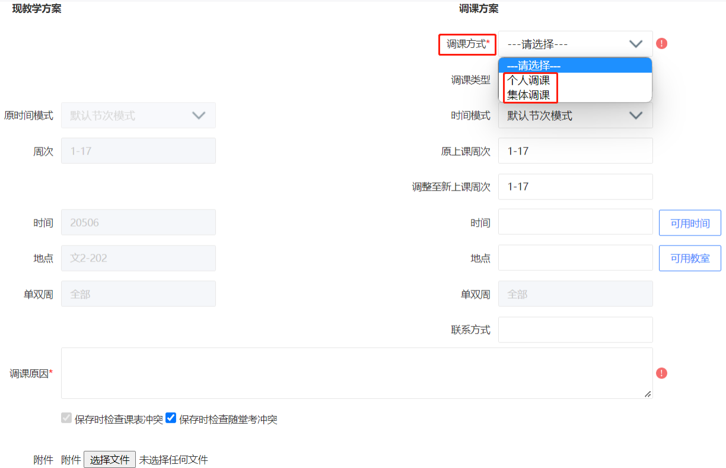

## 调课类型

1. 整体调课——对包括还未授课的全部学时都需要进行调整，默认全部周次；

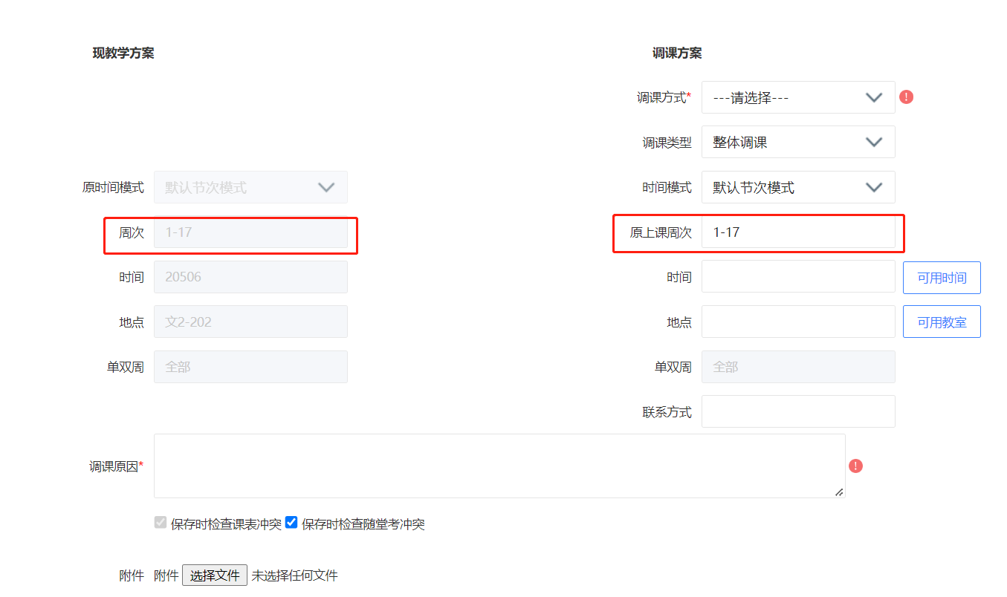

1. 部分调课——部分学时需要进行调整，可以调整全部周次也可以调整部分周次；

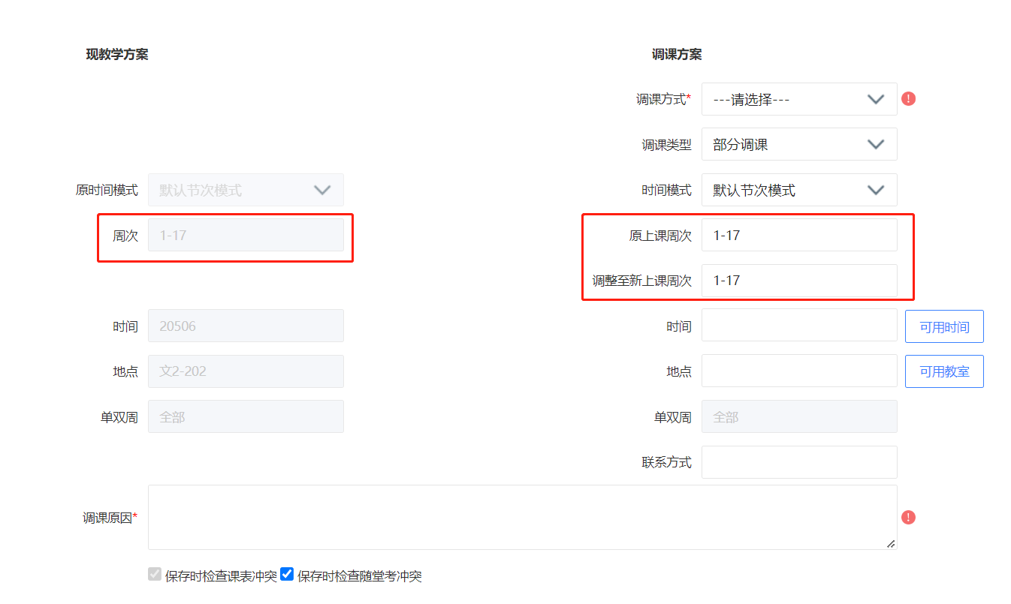

1. 变更教师——全部学时或部分学时申请变更任课教师；

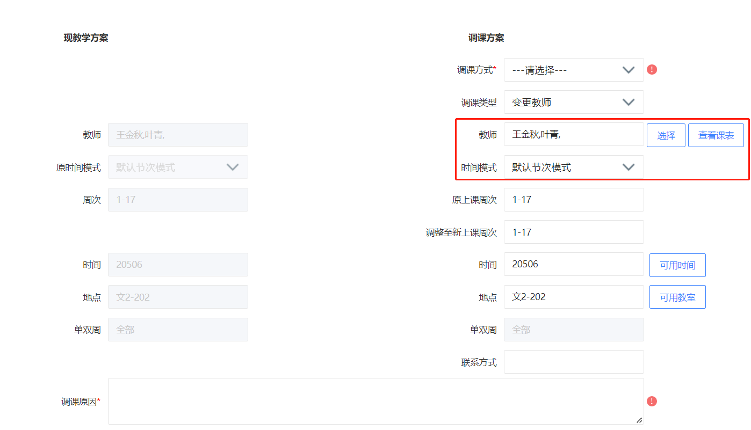

1. 停课——默认全部周次停课，停课后整个课程的课表和学生名单全部清除，教学安排管理的字段“是否停开”显示是，选课课程管理里的“是否停课”显示是，通知单的相关其余上课老师也关联相同显示，只要是在同一个通知单里的老师的课表和学生名单都清除。

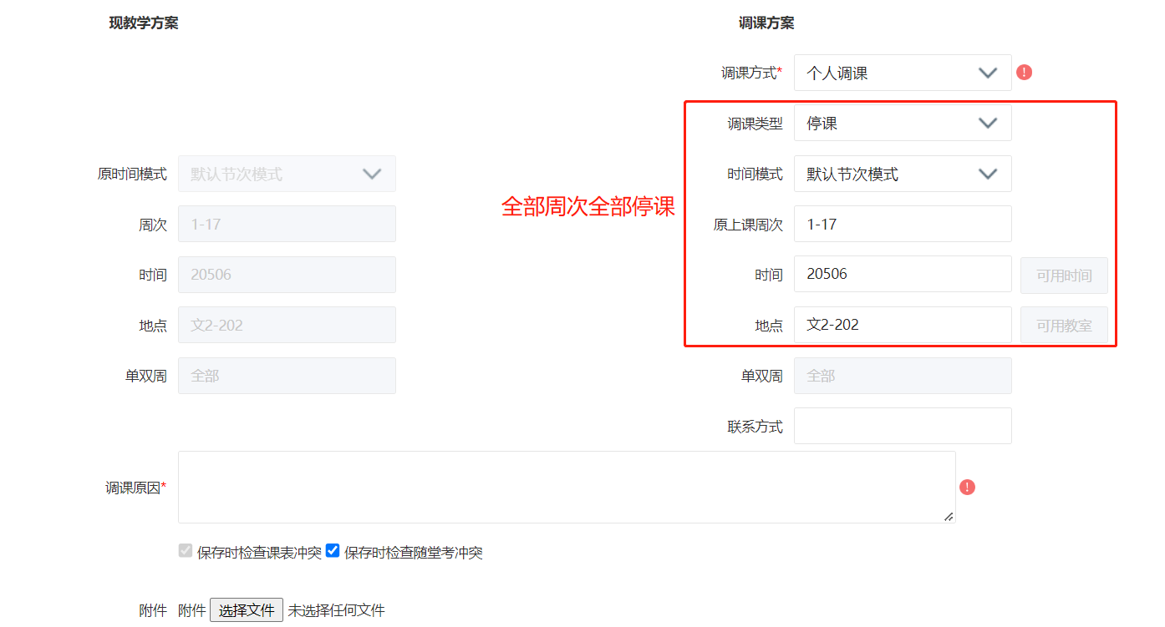

## 其它功能点说明

### 查看教师课表是可以查看老师的个人整体课表情况；查看班级课表是可以查看单个班级的整体课表情况。

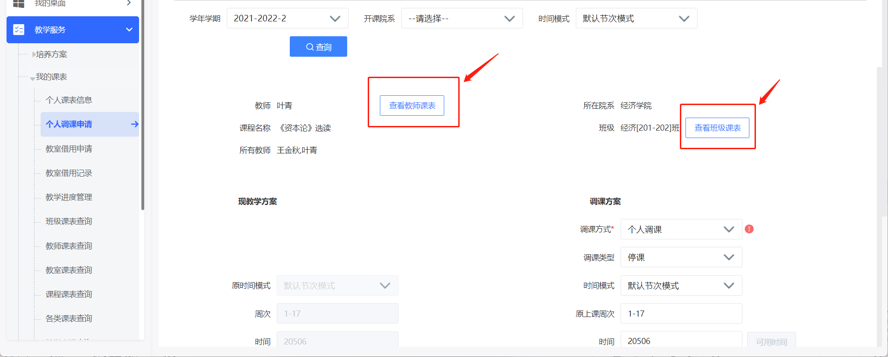

### 特殊情况需要进行冲突调课时，可以取消勾选冲突检查，来强行调课；但是不要随意取消，否则会出现冲突情况。

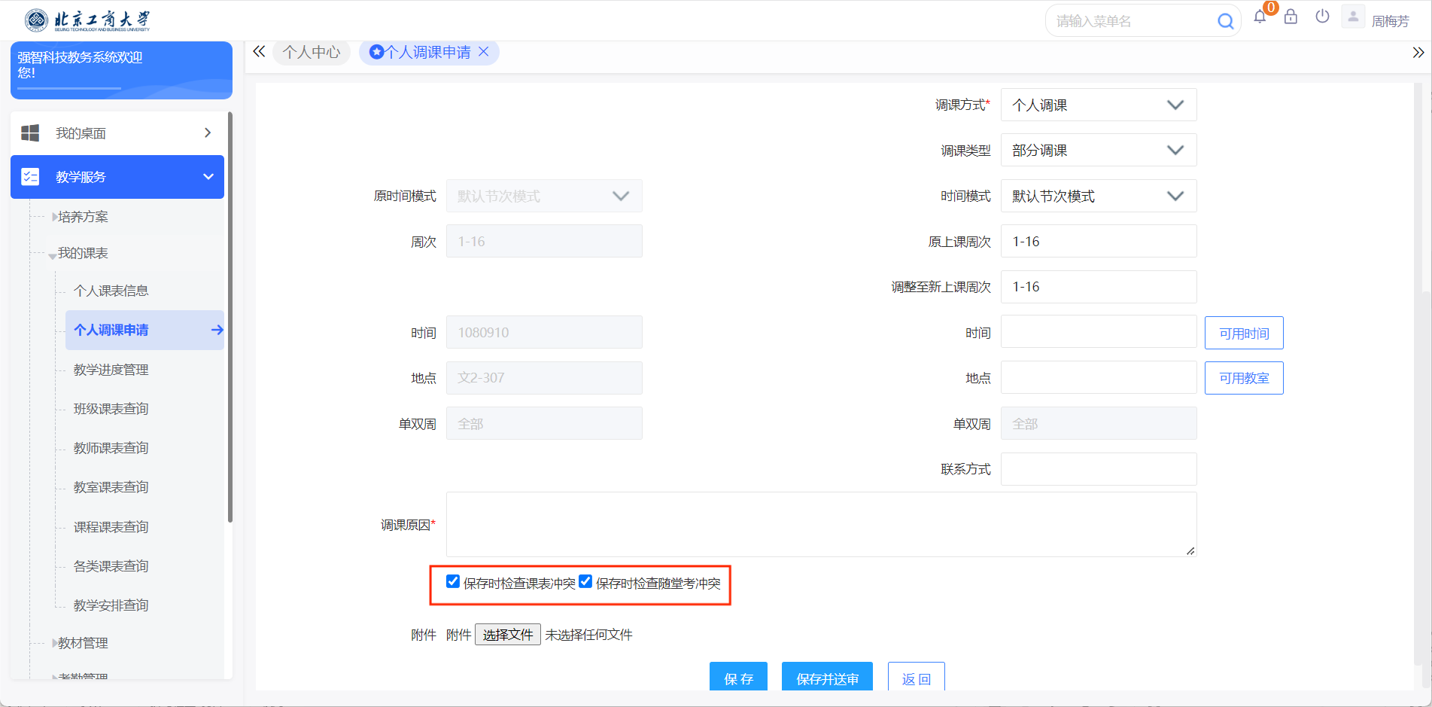

### 仅点击“保存”，还需要在操作类进行送审。

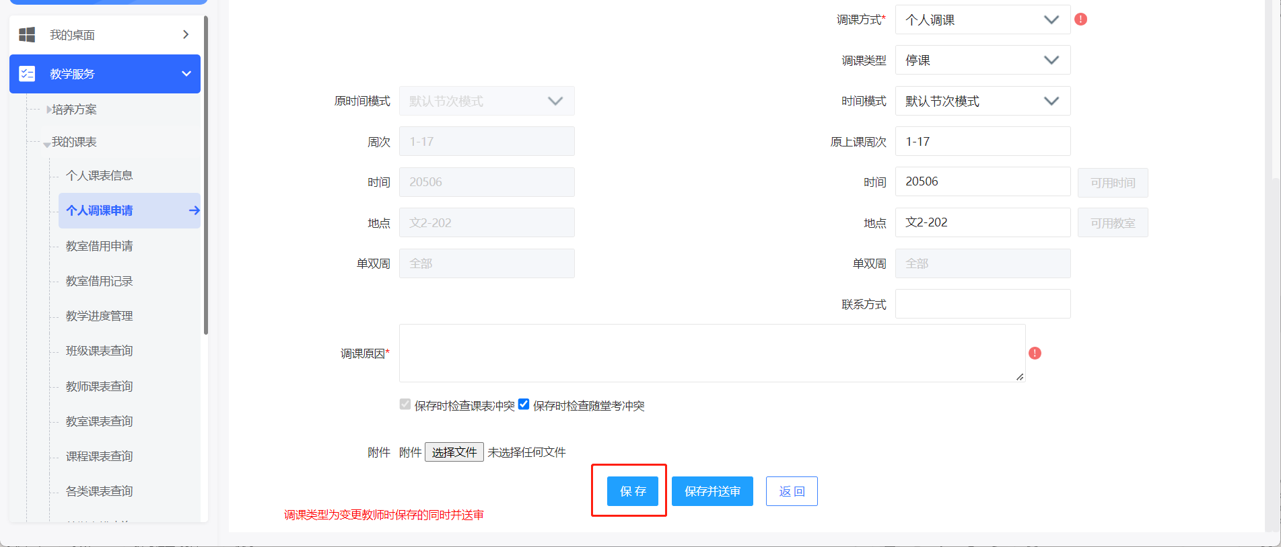

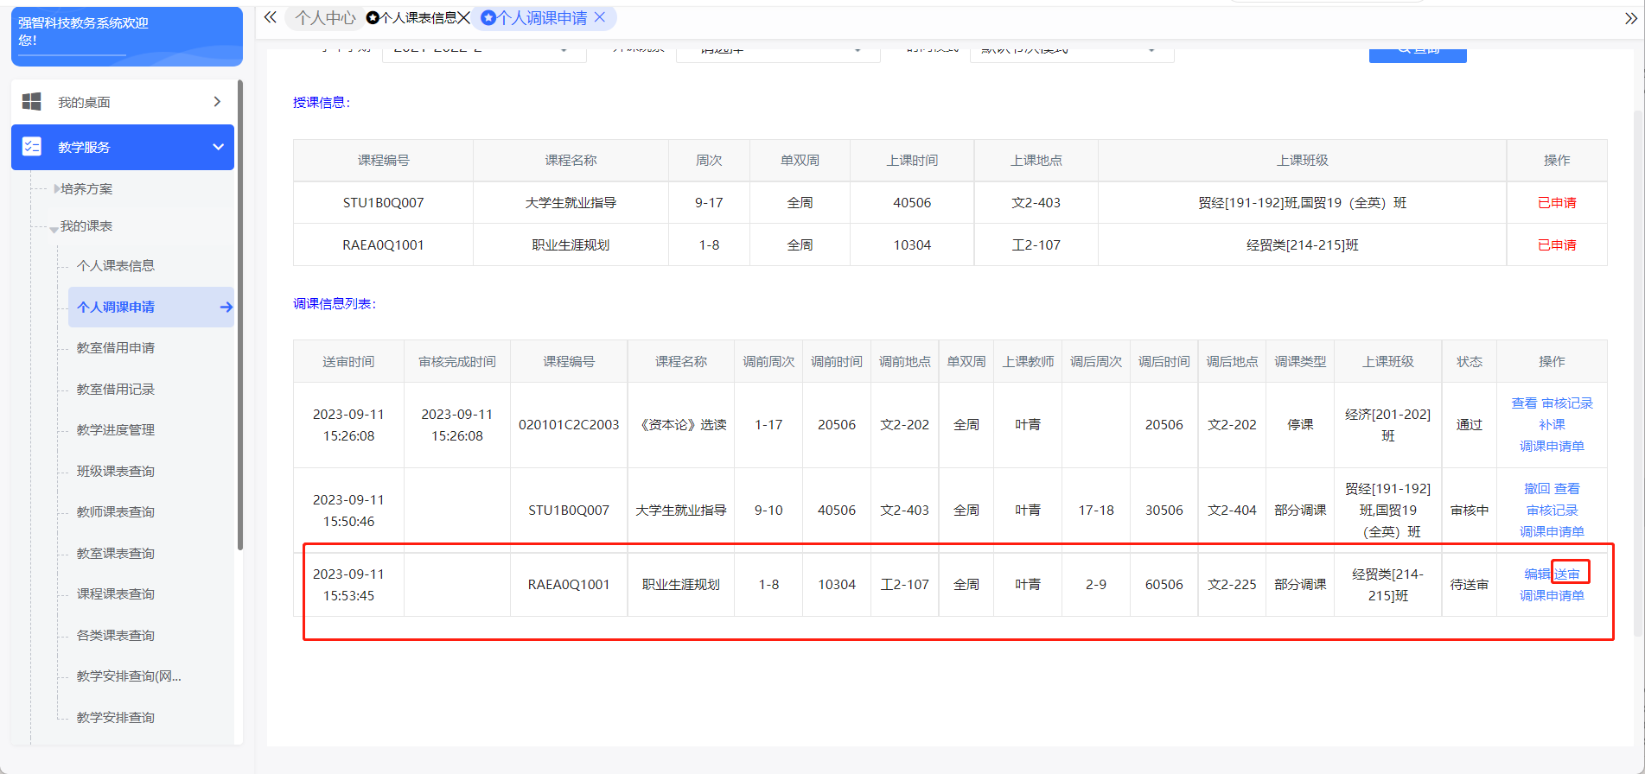

# 送审后撤回

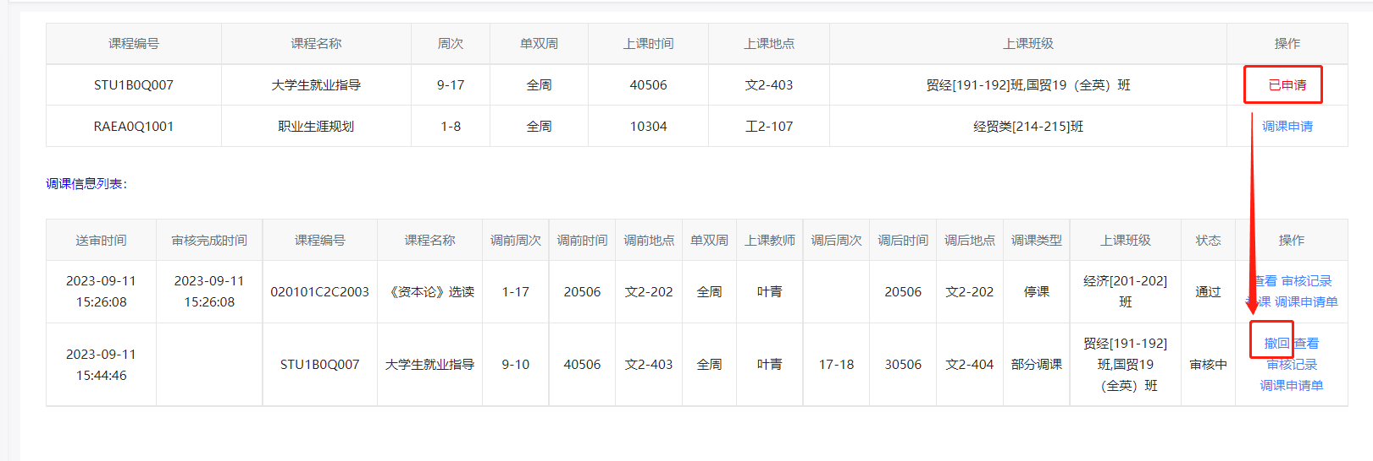

# 申请停课后进行补课

## 步骤：点击补课-选择周次、时间、地点-保存并送审

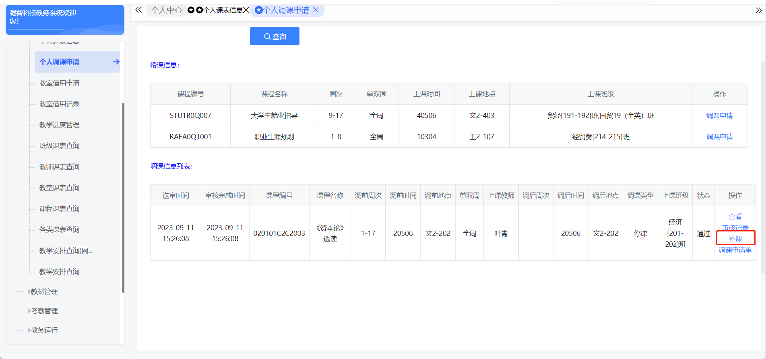

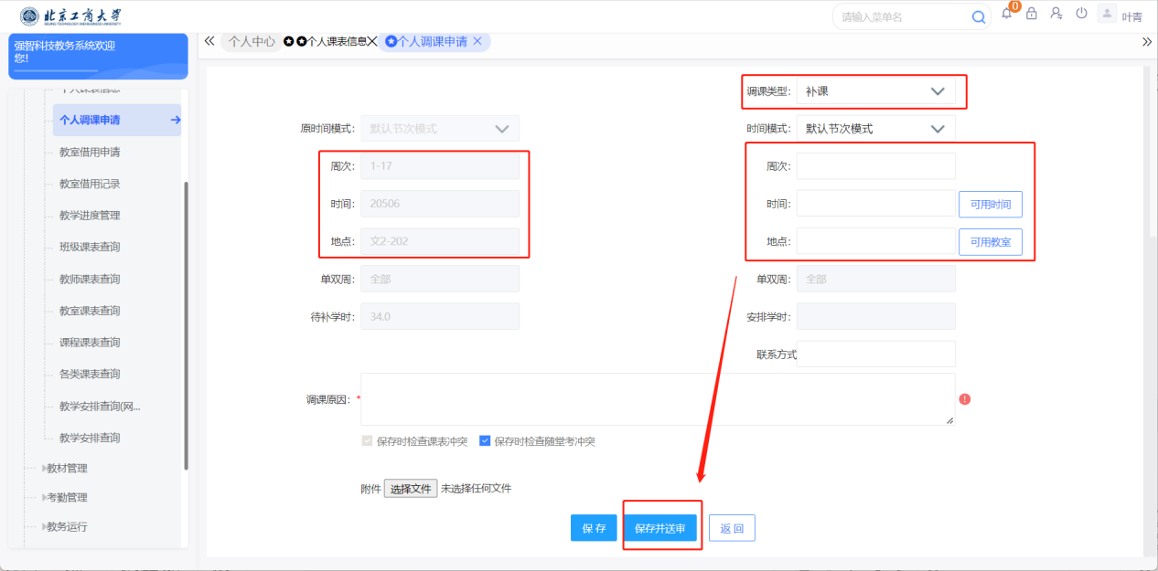

# 管理端审核审批页面

### 审核通过后若出现想要撤销的情况需要联系审核人，同时注意：停课通过的申请撤审后，课表、学生名单都恢复，是否停开、是否停课都变成否，如果课表出现了教室和时间冲突，正常恢复课表、选课名单、是否停课、是否停开显示否，且提示：该课程已出现xx教室/（xx时间）冲突，撤审后冲突内容将进行清除，需要重新进行排课。只要存在冲突就将冲突的内容清除，如教室冲突就把教室清除，然后联系相关老师重新进行调整。

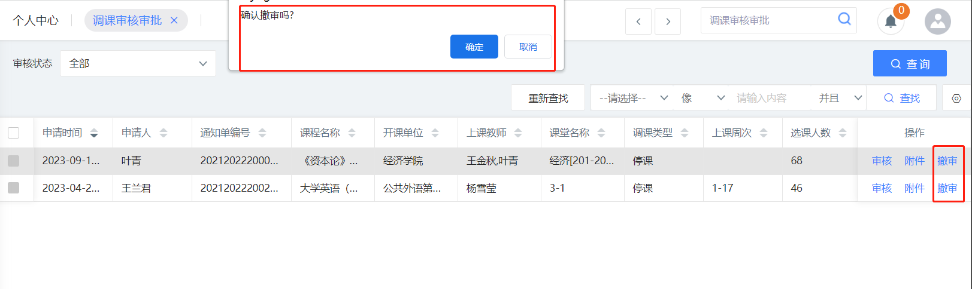

### 撤审的时间不能超过上课日期。

